Назва закупівлі: Лабораторне обладнання Крімпер - інструмент для обжиму кришок на віалах, Metrohm
Класифікатор та його відповідний код: 38430000-8: Детектори та аналізатори
Процедура закупівлі: Відкриті торги з особливостями
Очікувана вартість: 66 470,33 грн з ПДВ
Дата оприлюднення: 03 березня 2025 року
Детальна інформація за посиланням: https://prozorro.gov.ua/tender/UA-2025-03-03-002462-a

ІНФОРМАЦІЯ ПРО НЕОБХІДНІ ТЕХНІЧНІ, ЯКІСНІ ТА КІЛЬКІСНІ ХАРАКТЕРИСТИКИ ПРЕДМЕТА ЗАКУПІВЛІ
Лабораторне обладнання: Крімпер - інструмент для обжиму кришок на віалах, Metrohm
Код ДК 021:2015 – 38430000-8 Детектори та аналізатори
1. Учасник повинен надати лист виpoбника або офіційного представника виpoбника на території України (авторизаційний лист), яким підтверджується наявність та повноваження постачати Замовнику відповідний предмет закупівлі (Таблиця 1).
Таблиця 1
№ з/п | Найменування товару | Каталожний номер. | Кількість одиниць | Технічні характеристики предмета закупівлі  (опис предмета закупівлі)
1. | Крімпер - інструмент для обжиму кришок на віалах | Metrohm,  № 6.2621.110 | 1 | Довжина 210 мм.  Застосування: обжим кришок на віалах об’ємом 6мл (каталожні номери віал та кришок 6.2419.000, 6.2419.007)
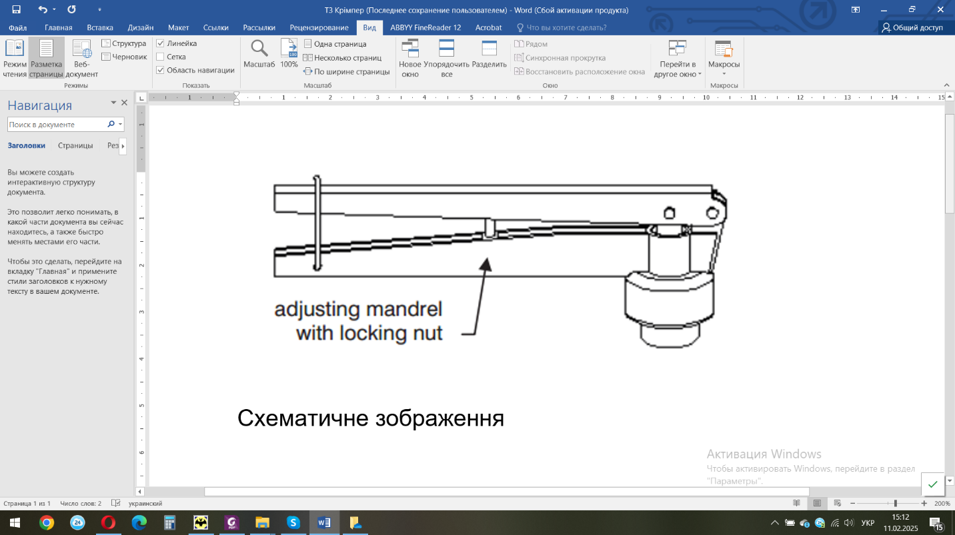
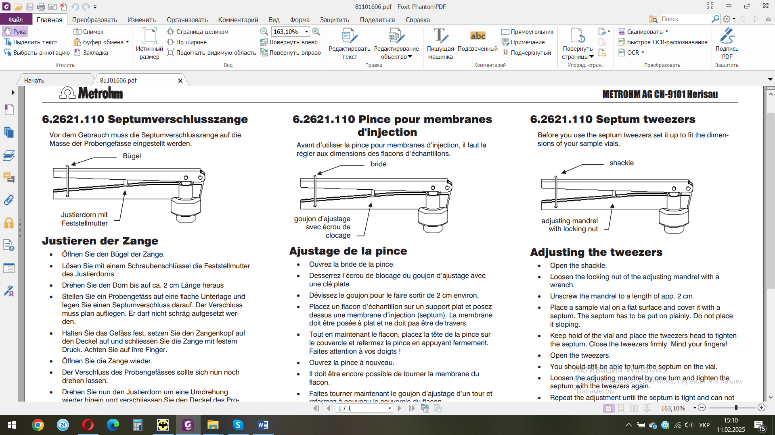
Малюнок. Крімпер - інструмент для обжиму кришок на віалах

2. Учасник разом з предметом закупівлі має надати інструкцію з підготовки приладу до експлуатації українською мовою.
3. Транспортні витрати, а також інші витрати Учасника, які пов’язані з постачанням предмету закупівлі Замовнику повинні бути включені до ціни товару.
4. Технічні, якісні характеристики предмета закупівлі, повинні передбачати необхідність застосування заходів із захисту довкілля, відповідати вимогам Законів України «Про охорону навколишнього природного середовища», «Про забезпечення санітарного та епідеміологічного благополуччя населення» та інших чинних нормативно-правових актів України з питань екологічної безпеки, охорони навколишнього природного середовища, пожежної та техногенної безпеки, охорони праці та виробничої санітарії (надати довідку у довільній формі).
5. Відповідність якості товару запропонованого Учасником, повинна бути обов’язково підтверджена, учасник повинен надати інформацію про предмет закупівлі заповнивши вільні поля Таблиці 2 (так/ні, вказати назву запропонованого товару/виробник товару).
Таблиця 2
№ з/п | Найменування товару відповідно до вимог замовника * |  | Найменування запропонованого учасником товару ** |  | Відповідність («так» або «ні»)
№ з/п | Характеристики предмета закупівлі (опис предмета закупівлі) | Кількість одиниць | Назва запропонованого товару/ виробник товару | Кількість одиниць | Відповідність («так» або «ні»)
*Примітка: усі посилання на конкретні марку чи виробника або на конкретний процес, що характеризує продукт чи послугу певного суб’єкта господарювання, чи на торгові марки, патенти, типи або конкретне місце походження чи спосіб виробництва, вважати такими, що містять вираз «або еквівалент». Таке посилання є необхідним, оскільки за своїми технічними характеристиками оптимально відповідає потребам замовника.
**У складі тендерної пропозиції Учасник вказує назву товару, що пропонується Учасником до постачання, у тому вигляді, як буде зазначатися у специфікації до майбутнього договору про закупівлю та у видаткових накладних Учасника.
У разі, якщо Пропозиція не відповідає технічним вимогам Замовника або Учасник не в змозі виконати умови поставки, які визначені Замовником, Пропозиція відхиляється

